# **九九重阳节 浓浓敬老情**

在九九重阳来临之际，为弘扬中华民族尊老敬老的传统美德，关爱老年人生活，10月14日，孙店镇党委政府联合项城市农商银行、6个爱心企业和爱心团队为孙店镇敬老院老人们送来殷殷关怀，更把温暖情谊送到老人的心坎上。

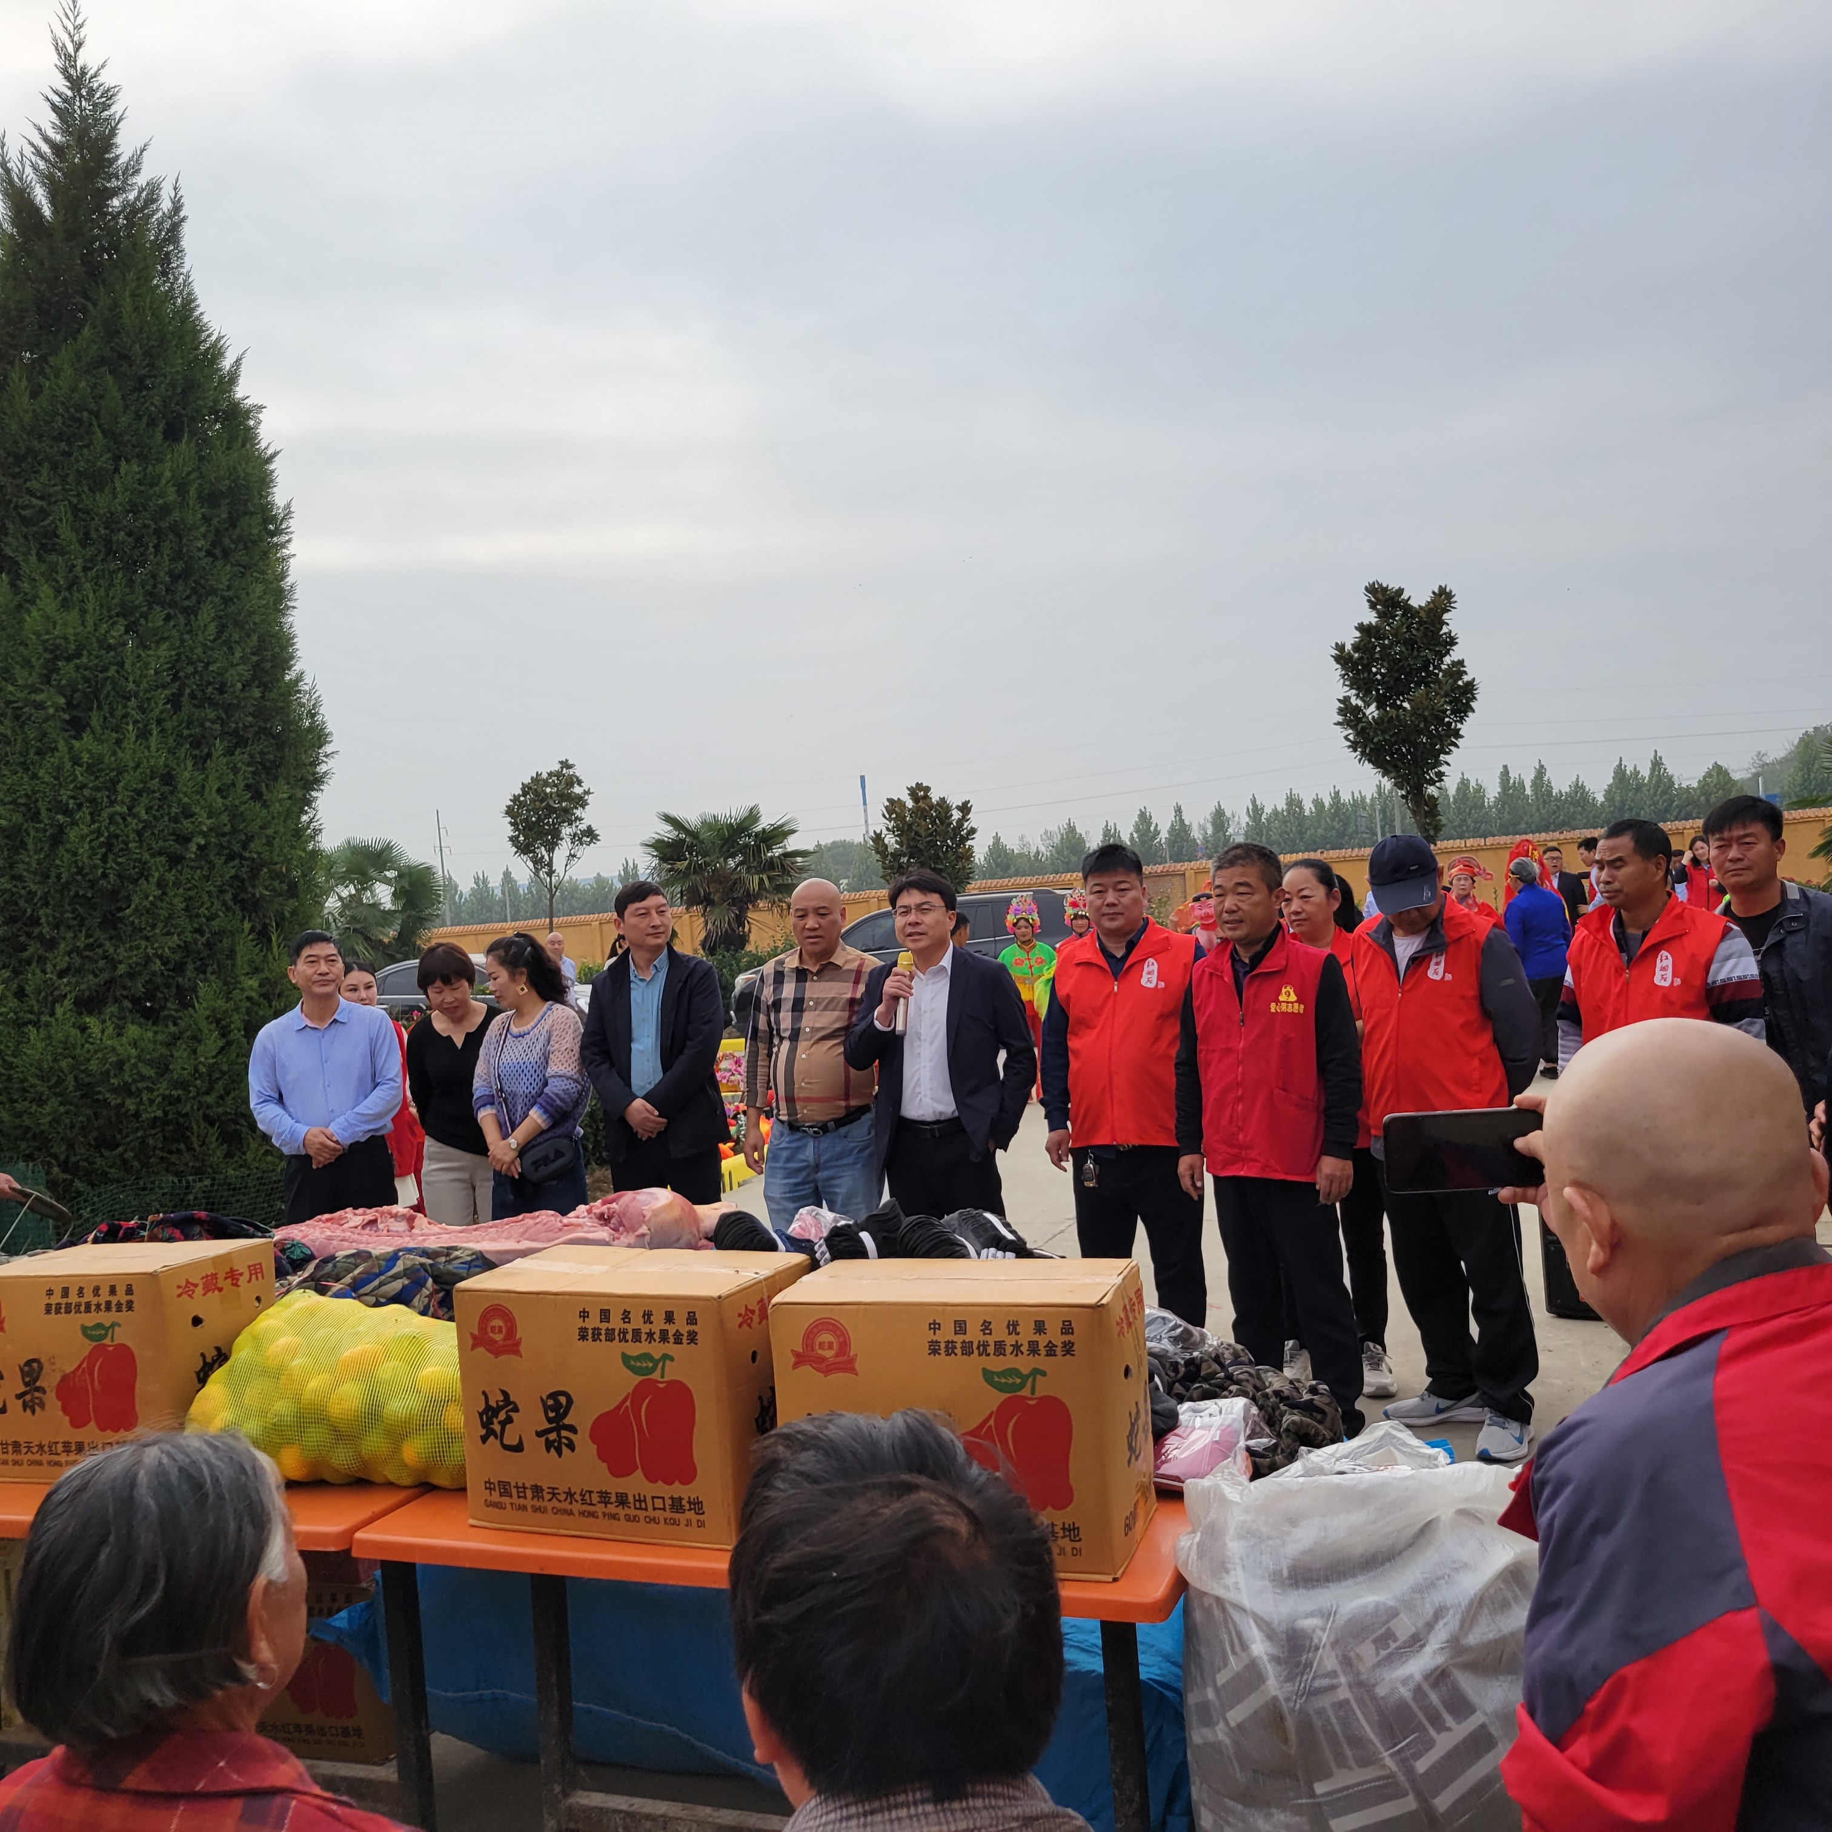

慰问人员为老人们送来了保暖物品、水果、面包、肉等慰问品，并与老人们进行亲切交谈，了解老人们的身体状况和日常生活情况，向老人们致以节日的祝福和问候。并叮嘱，近期温度转凉，要注意好身体，做好保暖，同时也要保持心情乐观开朗。

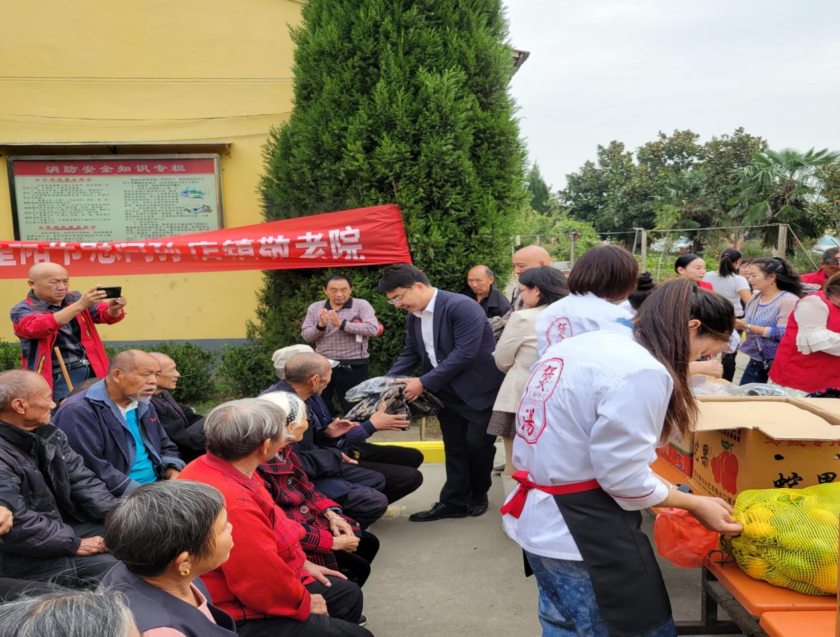

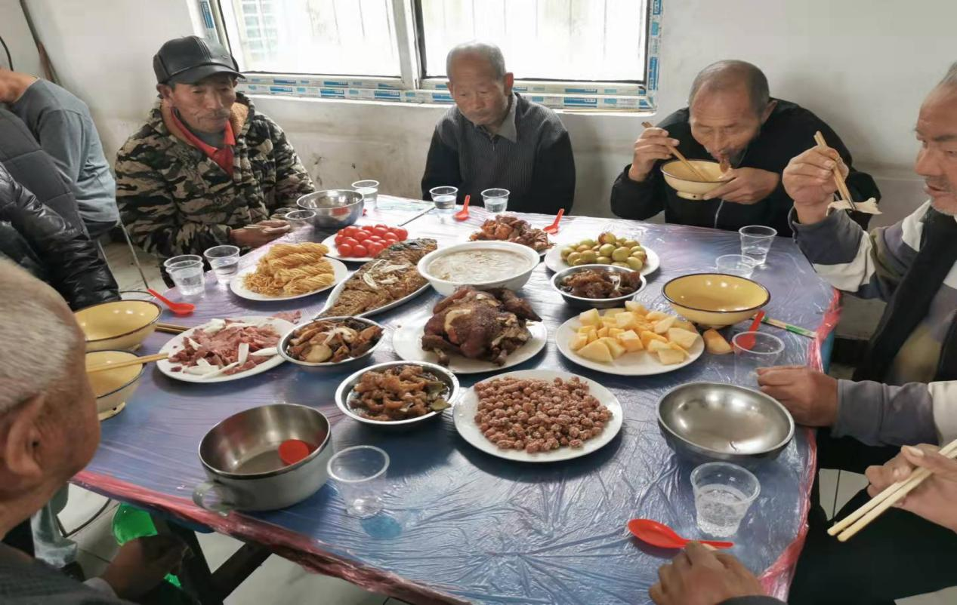

在慰问活动结束后，与敬老院老人们欢聚一堂，共话重阳。

（孙店党政办）